Вариант 1

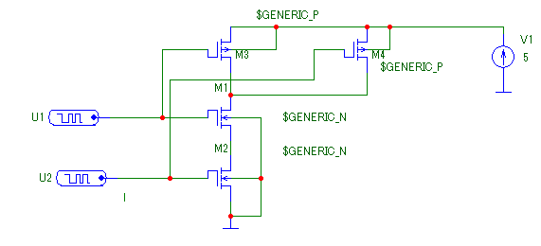

- собрать стенд для исследования работы логического элемента 2И-НЕ на полевых транзисторах NMOS и PMOS: Component/Analog Primitives/Active Devices/P-N MOS.

- в качестве источников сигналов использовать цифровой генератор импульсов Component/Digital Primitives/Stimulus Generator/STIM1 со следующим набором нулей и единиц (бит) - кликаем на поле command и копируем:

U1 **0 0 label=start 1us 1 2us 0 3us 1 4us 0 5us goto start 1 times** (Означает, во время 0 логический 0, это метка старт, через 1 мкс – логическая единица (1), через 2 мкс логический 0, через 3 мкс – логическая 1, через 4 мкс –логический 0, через 5 мкс на метку старт, повторяем 1 раз) => посылка 0-1-0-1 дважды

U2  **0 0 label=start 2us 1 4us 0 6us goto start 1 times**– посылка 0-0-1-1 дважды.

(Режим IO_STD)

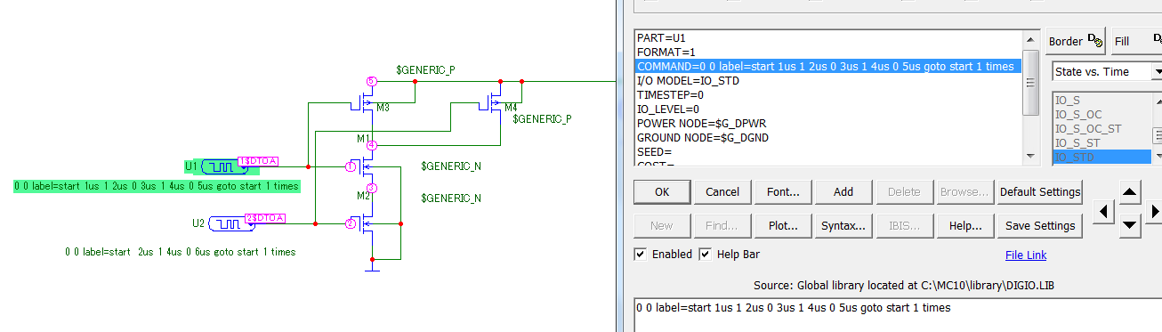

Исследовать работу схемы, выполняющей логическую функцию 2И-НЕ, получить напряжения на входах 1 и 2 и выходе 4 в режиме Transient и составить таблицу истинности логического элемента. Привести стандартное обозначение логического элемента.

Указать уровни логических сигналов, соответствующих 0 и 1 на входе КМОП (СМОS) схем при 5 В питании и проверить по переходной характеристике n-МОП элемента, соответствует ли она этим уровням?

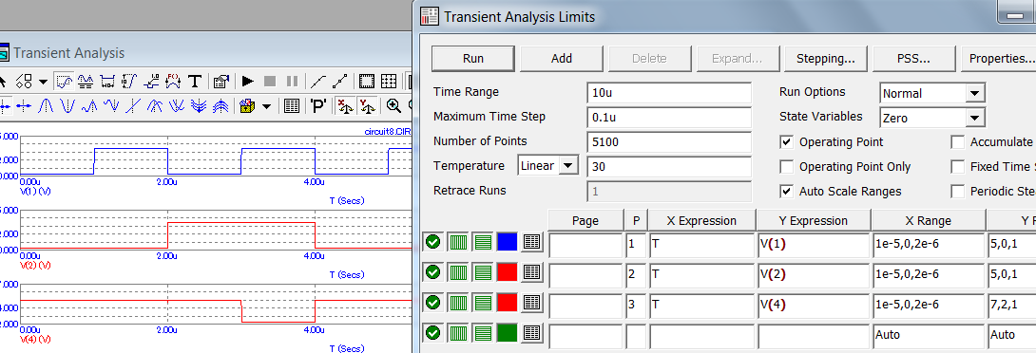

Вариант 2

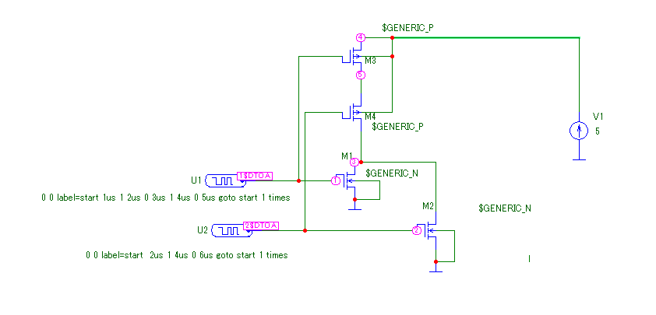

- собрать стенд для исследования работы логического элемента 2ИЛИ-НЕ на полевых транзисторах NMOS и PMOS: Component/Analog Primitives/Active Devices/P-N MOS.

- в качестве источников сигналов использовать цифровые генераторы импульсов Component/Digital Primitives/Stimulus Generator/STIM1 со следующим набором нулей и единиц (бит) - кликаем на поле command и копируем:

U1 **0 0 label=start 1us 1 2us 0 3us 1 4us 0 5us goto start 1 times** (Означает, во время 0 логический 0, это метка старт, через 1 мкс – логическая единица (1), через 2 мкс логический 0, через 3 мкс – логическая 1, через 4 мкс –логический 0, через 5 мкс на метку старт, повторяем 1 раз) => посылка 0-1-0-1 дважды

U2  **0 0 label=start 2us 1 4us 0 6us goto start 1 times** – посылка 0-0-1-1 дважды.

(Режим IO_STD)

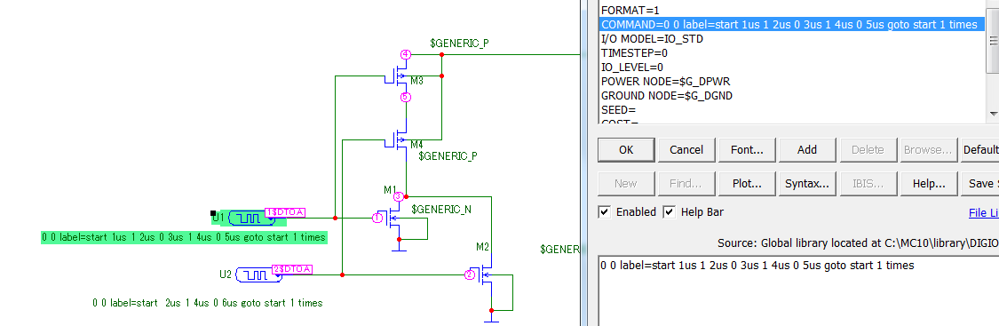

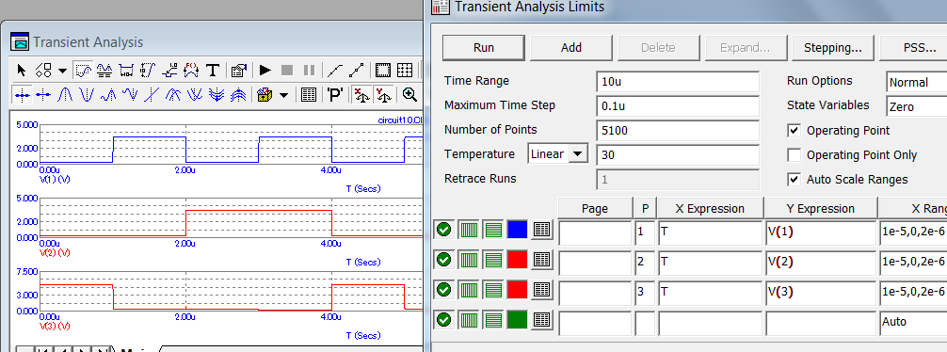

Исследовать работу схемы, выполняющей логическую функцию 2ИЛИ-НЕ, получить напряжения на входах 1 и 2 и выходе 3 в режиме Transient и составить таблицу истинности логического элемента. Привести стандартное обозначение логического элемента.

Указать уровни логических сигналов, соответствующих 0 и 1 на входе КМОП (СМОS) схем при 5 В питании и проверить по переходной характеристике p-МОП элемента, соответствует ли она этим уровням?

Вариант 3

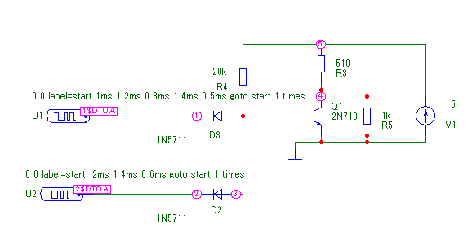

- собрать стенд для исследования работы логического элемента на элементах диодно-транзисторной логики (ДТЛ).

- в качестве источников сигналов использовать цифровой генератор импульсов Component/Digital Primitives/Stimulus Generator/STIM1 со следующим набором нулей и единиц (бит) - кликаем на поле command и копируем:

U1 **0 0 label=start 1ms 1 2ms 0 3ms 1 4ms 0 5ms goto start 1 times** (Означает, во время 0 логический 0, это метка старт, через 1 мкс – логическая единица (1), через 2 мкс логический 0, через 3 мкс – логическая 1, через 4 мкс –логический 0, через 5 мкс на метку старт, повторяем 1 раз) => посылка 0-1-0-1 дважды

U2  **0 0 label=start 2ms 1 4ms 0 6ms goto start 1 times**– посылка 0-0-1-1 дважды.

(Режим IO_STD)

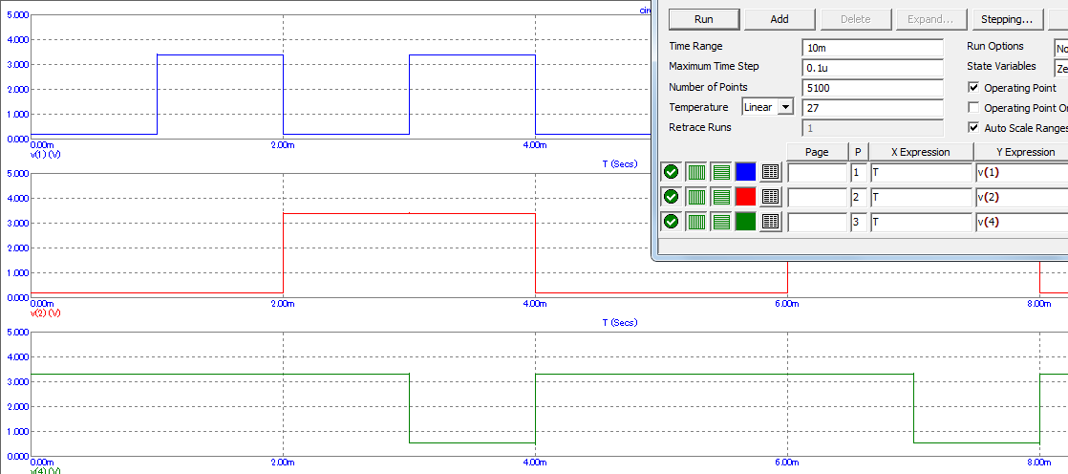

Исследовать работу схемы, выполняющей логическую функцию, получить напряжения на входах 1 и 2 и выходе 4 в режиме Transient и составить таблицу истинности логического элемента. Привести стандартное обозначение логического элемента.

Указать уровни логических сигналов, соответствующих 0 и 1 на входе TTL схем при 5 В питании и проверить, соответствует ли рассмотренная схема этим уровням?

Вариант 4

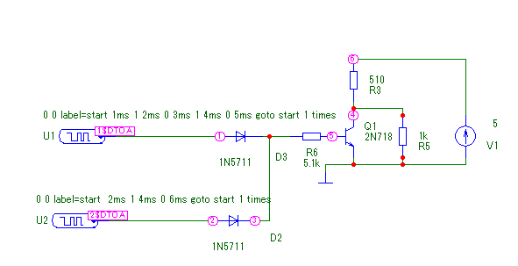

- собрать стенд для исследования работы логического элемента на элементах диодно-транзисторной логики (ДТЛ).

- в качестве источников сигналов использовать цифровой генератор импульсов Component/Digital Primitives/Stimulus Generator/STIM1 со следующим набором нулей и единиц (бит) - кликаем на поле command и копируем:

U1 **0 0 label=start 1ms 1 2ms 0 3ms 1 4ms 0 5ms goto start 1 times** (Означает, во время 0 логический 0, это метка старт, через 1 мкс – логическая единица (1), через 2 мкс логический 0, через 3 мкс – логическая 1, через 4 мкс –логический 0, через 5 мкс на метку старт, повторяем 1 раз) => посылка 0-1-0-1 дважды

U2  **0 0 label=start 2ms 1 4ms 0 6ms goto start 1 times**– посылка 0-0-1-1 дважды.

(Режим IO_STD)

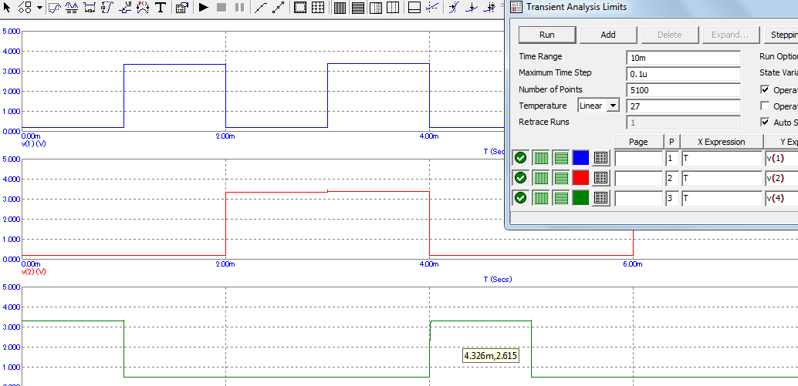

Исследовать работу схемы, выполняющей логическую функцию, получить напряжения на входах 1 и 2 и выходе 4 в режиме Transient и составить таблицу истинности логического элемента. Привести стандартное обозначение логического элемента.

Указать уровни логических сигналов, соответствующих 0 и 1 на входе TTL схем при 5 В питании и проверить, соответствует ли рассмотренная схема этим уровням?

Вариант 5. Схемы ТТЛ используют многоэмиттерные транзисторы, которые плохо моделируются при помощи традиционных и применяются только в микросхемах.

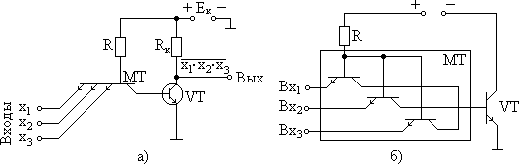

- собрать стенд для исследования работы логического элемента на элементах транзисторно-транзисторной логики (ТТЛ).

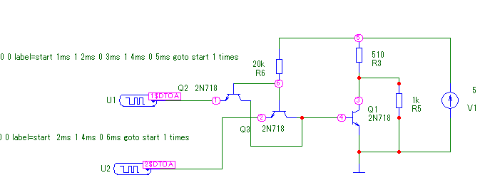

- в качестве источников сигналов использовать цифровой генератор импульсов Component/Digital Primitives/Stimulus Generator/STIM1 со следующим набором нулей и единиц (бит) - кликаем на поле command и копируем:

U1 **0 0 label=start 1ms 1 2ms 0 3ms 1 4ms 0 5ms goto start 1 times** (Означает, во время 0 логический 0, это метка старт, через 1 мкс – логическая единица (1), через 2 мкс логический 0, через 3 мкс – логическая 1, через 4 мкс –логический 0, через 5 мкс на метку старт, повторяем 1 раз) => посылка 0-1-0-1 дважды

U2  **0 0 label=start 2ms 1 4ms 0 6ms goto start 1 times**– посылка 0-0-1-1 дважды.

(Режим IO_STD)

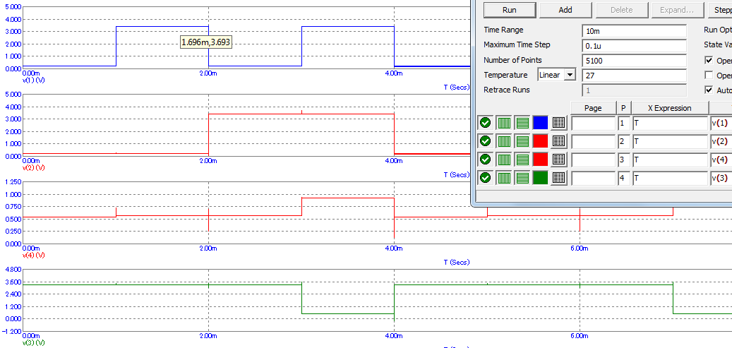

Исследовать работу схемы, выполняющей логическую функцию, получить напряжения на входах 1 и 2 и выходе 4 в режиме Transient и составить таблицу истинности логического элемента. Привести стандартное обозначение логического элемента.

Указать уровни логических сигналов, соответствующих 0 и 1 на входе TTL схем при 5 В питании.